МИНИСТЕРСТВО НАУКИ И ВЫСШЕГО ОБРАЗОВАНИЯ РОССИЙСКОЙ ФЕДЕРАЦИИ
ФЕДЕРАЛЬНОЕ ГОСУДАРСТВЕННОЕ АВТОНОМНОЕ ОБРАЗОВАТЕЛЬНОЕ УЧРЕЖДЕНИЕ ВЫСШЕГО ОБРАЗОВАНИЯ
«МОСКОВСКИЙ ПОЛИТЕХНИЧЕСКИЙ УНИВЕРСИТЕТ»
Факультет: «Информационные технологии»
Кафедра: «Информационная безопасность»

ЛАБОРАТОРНАЯ РАБОТА №4
по дисциплине: «Разработка и эксплуатация автоматизированных систем в защищённом исполнении»

Проверил:
Старший преподаватель
Николаев Владислав Андреевич
Выполнил:
Студент группы 221-331
Трифонова Дарья Андреевна

г. Москва, 2026 г.
ЦЕЛИ И ЗАДАЧИ
Данная лабораторная работа посвящена практическому исследованию методов обнаружения уязвимостей в C++-приложении MiniDex. В процессе работы студент осваивает три ключевых подхода к анализу безопасности кода: статический анализ без запуска программы, динамическое тестирование с инструментами обнаружения ошибок памяти, а также автоматизированный фаззинг.
Перечень задач:
- Определить и задокументировать поверхность атаки приложения.
- Выполнить сборку проекта и верифицировать корректность штатных сценариев работы.
- Провести статический анализ исходного кода средствами cppcheck и clang-tidy.
- Разработать расширенный набор unit-тестов для верификации подозрительных участков кода.
- Реализовать и запустить fuzz harnesses на базе AFL++ для функций разбора входных данных.
- Провести сравнительный анализ результатов, полученных различными методами.

СБОРКА И ШТАТНЫЕ СЦЕНАРИИ
Подготовка окружения
Лабораторная работа выполнялась с использованием Docker-образа deeezy/secure-cpp-lab:latest, содержащего все необходимые инструменты. Образ был успешно загружен после устранения проблемы с сетевыми настройками виртуальной машины.
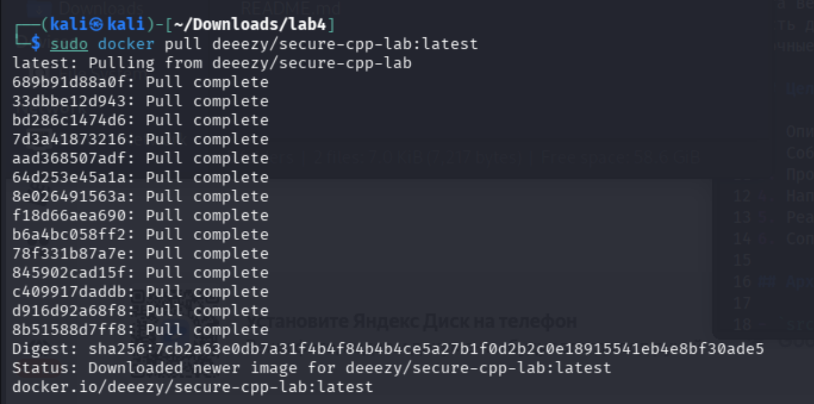
Рисунок 1 – Загрузка Docker-образа deeezy/secure-cpp-lab:latest
Сборка проекта
Проект собирался в лабораторном Docker-окружении с помощью системы сборки CMake.
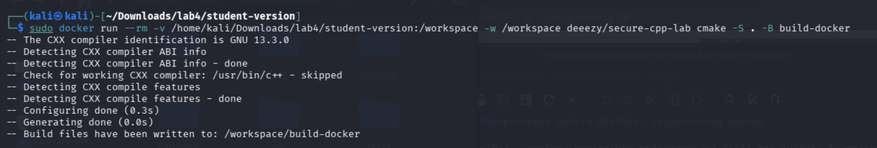
Рисунок 2 – Успешная компиляция всех целей проекта

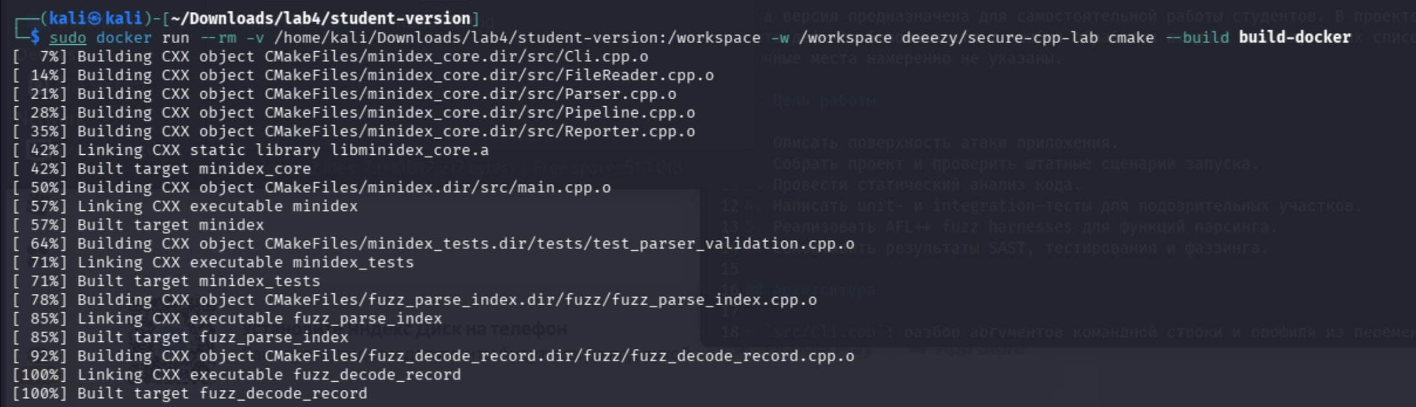
Рисунок 3 – Успешная компиляция всех целей проекта
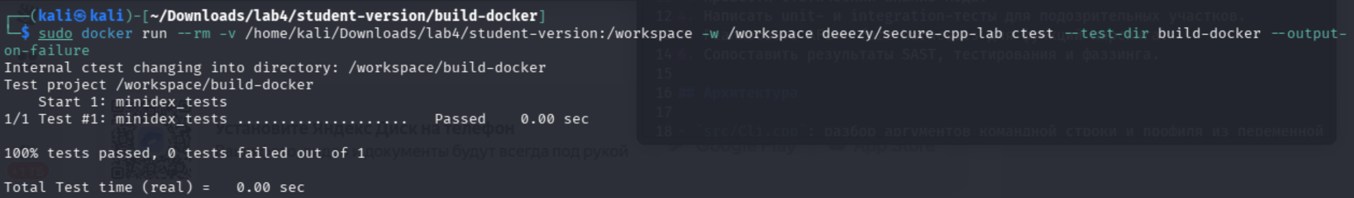
Рисунок 4 – Успешная компиляция всех целей проекта
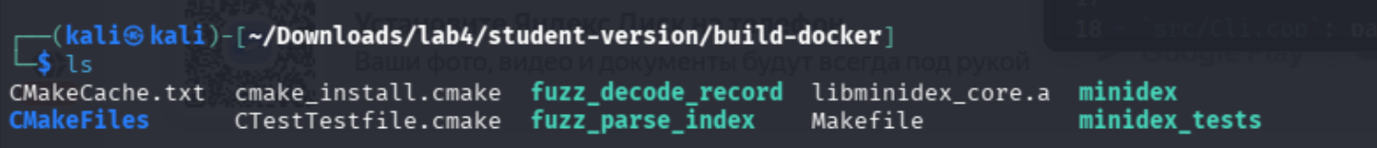
Рисунок 5 – Сформированные исполняемые файлы
По завершении сборки сформированы четыре исполняемых файла: основное приложение minidex, тестовый бинарь minidex_tests, а также два fuzz-таргета – fuzz_parse_index и fuzz_decode_record.
Проверка режимов работы
Приложение MiniDex поддерживает три режима работы.
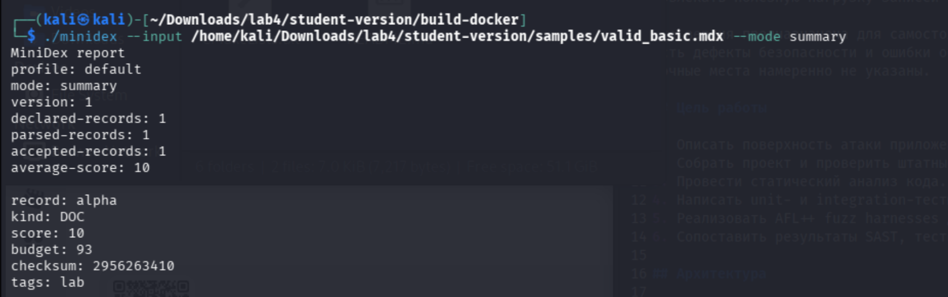
Рисунок 6 – Проверка режима summary на примере файла valid_basic.mdx

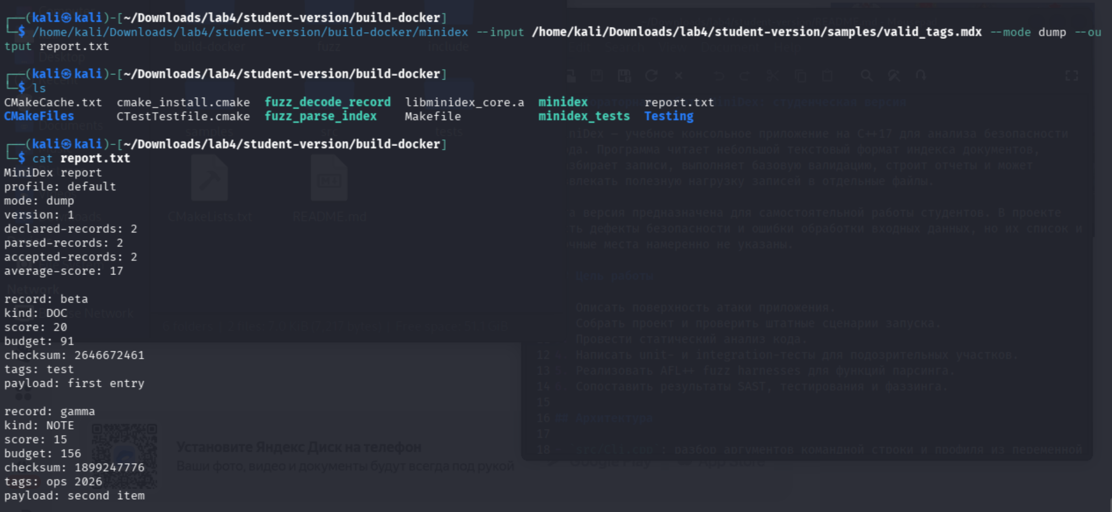
Рисунок 7 – Проверка режима dump на примере файла valid_tags.mdx
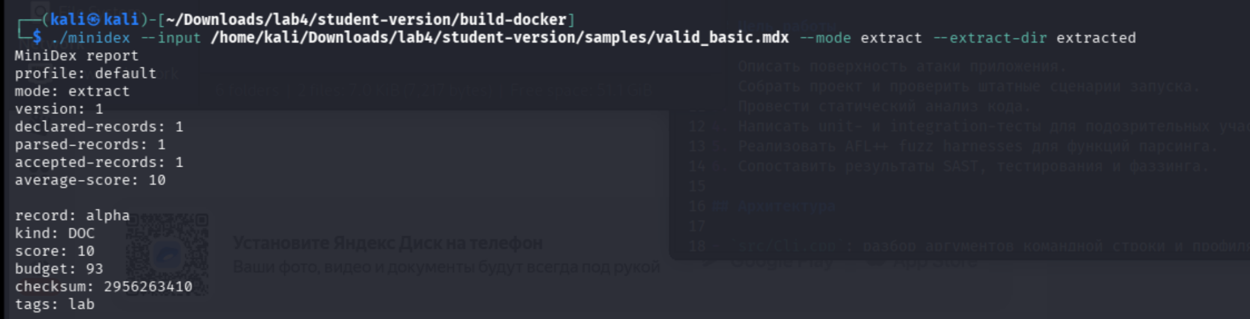
Рисунок 8 – Проверка режима extract на примере файла valid_basic.mdx
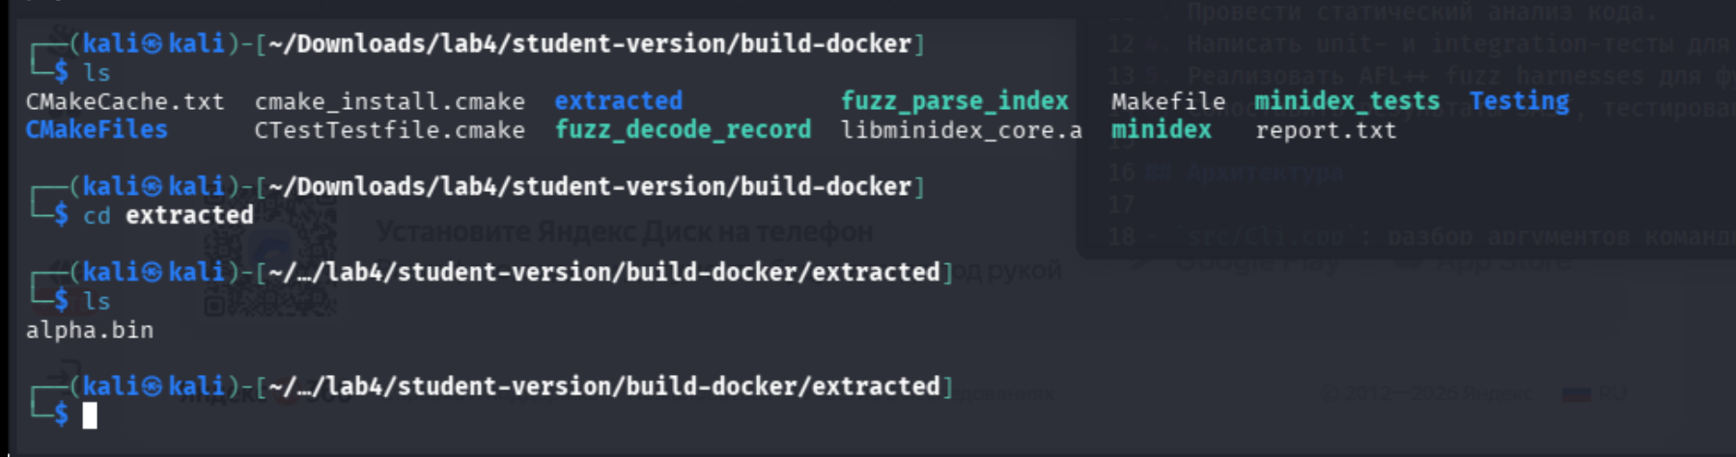
Рисунок 9 – Проверка режима extract на примере файла valid_basic.mdx

Режим | Команда | Ожидаемый результат | Фактический результат
Summary | --mode summary | Отчёт выводится в консоль | Отработал корректно – данные о записи выведены
Dump | --mode dump --output | Отчёт записывается в файл | Отработал корректно – отчёт записался в файл
Extract | --mode extract --extract-dir dir | Файлы payload сохраняются в директорию | Отработал корректно – файл alpha.bin создан
Таблица 1 – Результаты проверки штатных сценариев

ПОВЕРХНОСТЬ АТАКИ ПРИЛОЖЕНИЯ
Приложение MiniDex получает входные данные из нескольких источников. Каждый из них может использоваться злоумышленником для передачи специально сформированных данных, способных вызвать некорректную работу программы или эксплуатацию имеющихся уязвимостей.
Таблица 2 – Входные векторы и степень риска
Входной вектор | Тип данных | Источник | Уровень риска
Файлы формата MDX | Структурированные текстовые данные | Параметр командной строки --input | Высокий
Имя пользовательского профиля | Строковые данные произвольной длины | Переменная окружения MINIDEX_PROFILE | Средний
Ограничение размера файла | Целочисленное значение | Параметр --limit | Низкий
Путь к выходному файлу | Строка, содержащая путь к файлу | Параметр --output | Низкий
Каталог для извлечения данных | Строка, содержащая путь к директории | Параметр --extract-dir | Низкий

Обнаруженные уязвимости
copyRecordName() – Parser.cpp:46–51
Тип уязвимости: переполнение буфера в стеке (CWE-121).
Уязвимый объект: массив char nameBuffer[32].
Источник данных: поле NAME_LEN, содержащееся в записи REC файла MDX.
Возможные последствия: при передаче значения NAME_LEN, превышающего размер буфера, функция memcpy выполняет запись за пределы выделенной памяти. Это может привести к повреждению стека, аварийному завершению программы или выполнению произвольного кода.

decodeTagLine() – Parser.cpp:78–92
Тип уязвимости: ошибка типа Off-by-One, приводящая к выходу за границы буфера (CWE-121, CWE-193).
Уязвимый объект: массив char tagBuffer[64].
Источник данных: длина обрабатываемого тега, получаемая из MDX-файла.
Возможные последствия: использование условия <= вместо < допускает запись завершающего нулевого символа за пределами массива, что вызывает нарушение целостности памяти.

loadProfileName() – Cli.cpp:53–61
Тип уязвимости: переполнение буфера в стеке (CWE-121).
Уязвимый объект: массив char profile[16].
Источник данных: значение переменной окружения MINIDEX_PROFILE.
Возможные последствия: применение функции strcpy без проверки длины строки позволяет переписать память за пределами буфера. В результате возможно нарушение работы программы и потенциальное повышение привилегий.

validateRecordScore() – Pipeline.cpp:14–19
Тип уязвимости: логическая ошибка (CWE-480).
Причина: используется условие score < 0 && score > 100, которое не может быть истинным ни при каких значениях переменной.
Возможные последствия: проверка фактически не выполняется, поэтому любые значения параметра score считаются корректными, что может привести к обработке недопустимых данных.

parseLimit() – Cli.cpp:44–48
Тип уязвимости: целочисленное переполнение (CWE-190).
Причина: результат выражения parsedKb * 1024 сохраняется в переменную типа uint16_t.
Возможные последствия: при больших значениях происходит переполнение диапазона типа данных и формируется некорректный результат. Например, значение 65536 преобразуется в 0.

normalizeOutputPath() – Cli.cpp:32–39
Тип уязвимости: разыменование нулевого указателя (CWE-476).
Причина: при отсутствии пути к выходному файлу переменная raw принимает значение nullptr, после чего передаётся в функцию strlen.
Возможные последствия: аварийное завершение приложения в режиме обработки данных.

weakChecksum() – Pipeline.cpp:53–61
Тип уязвимости: использование неинициализированной переменной (CWE-457).
Причина: переменная checksum получает значение только внутри цикла обработки данных. Если входной буфер пустой, цикл не выполняется и переменная остаётся неинициализированной.
Возможные последствия: функция возвращает неопределённое значение, что приводит к непредсказуемому поведению программы.

Таблица 3 – Небезопасные конструкции в исходном коде
Небезопасная конструкция | Расположение | CWE | Критичность
Использование memcpy без проверки размера копируемых данных | Parser.cpp:49, 58, 83 | CWE-120, CWE-121 | Высокая
Использование strcpy без контроля длины строки | Cli.cpp:61 | CWE-120, CWE-121 | Высокая
Вызов strlen для нулевого указателя | Cli.cpp:38 | CWE-476 | Высокая
Использование atoi без проверки диапазона допустимых значений | Cli.cpp:46 | CWE-190 | Средняя
Некорректное применение логического оператора && вместо ` | Pipeline.cpp:19 | CWE-480 | Средняя
Возврат неинициализированной переменной | Pipeline.cpp:61 | CWE-457 | Низкая

СТАТИЧЕСКИЙ АНАЛИЗ КОДА (SAST)
Статический анализ выполнялся двумя инструментами из состава Docker-образа: cppcheck и clang-tidy.
Анализ инструментом cppcheck
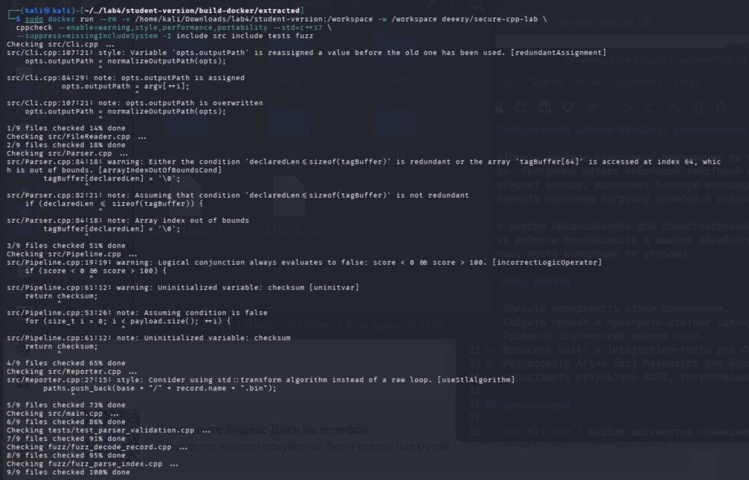
Рисунок 10 – Вывод cppcheck: обнаружены redundantAssignment, arrayIndexOutOfBoundsCond, incorrectLogicOperator, uninitvar, useStlAlgorithm, unusedFunction

Анализ инструментом clang-tidy
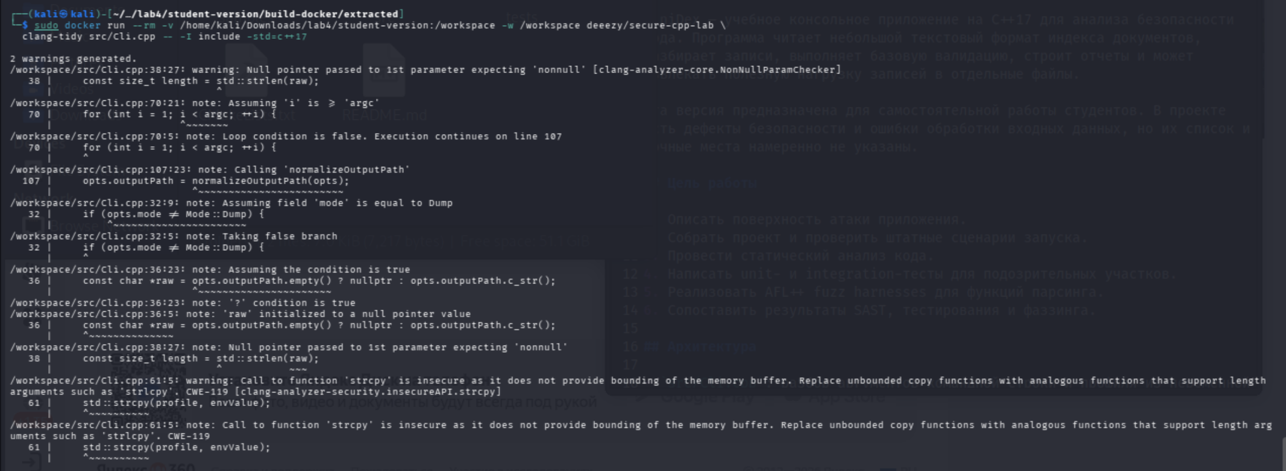
Рисунок 11 – Вывод clang-tidy: предупреждения NonNullParamChecker (Cli.cpp:38) и insecureAPI.strcpy (Cli.cpp:61)
Таблица 4 – SAST-предупреждения и их оценка
Сообщение | Инструмент | Достоверность | Комментарий аналитика
Выход за границы массива (arrayIndexOutOfBoundsCond, Parser.cpp:84) | cppcheck | Истинное срабатывание (100%) | Условие проверки использует оператор <= sizeof(tagBuffer), что допускает обращение к элементу с индексом 64. В результате выполняется запись символа завершения строки за пределами массива tagBuffer, что приводит к нарушению границ памяти. Ошибка подтверждена средствами AddressSanitizer.
Некорректный логический оператор (incorrectLogicOperator, Pipeline.cpp:19) | cppcheck | Истинное срабатывание (100%) | В выражении используется условие score < 0 && score > 100, которое не может быть истинным ни при каких значениях переменной. Для корректной проверки диапазона должен использоваться оператор логического ИЛИ (`
Использование неинициализированной переменной (uninitvar, Pipeline.cpp:61) | cppcheck | Истинное срабатывание (100%) | Переменная checksum получает значение только внутри цикла обработки данных. Если входной буфер пуст, цикл не выполняется, и функция возвращает неопределённое значение, что соответствует уязвимости класса CWE-457.
Передача нулевого указателя в функцию (NonNullParamChecker, Cli.cpp:38) | clang-tidy | Истинное срабатывание (100%) | В случае отсутствия параметра --output в режиме dump указатель принимает значение nullptr и передаётся в функцию strlen. Это вызывает аварийное завершение приложения.
Использование небезопасной функции strcpy (insecureAPI.strcpy, Cli.cpp:61) | clang-tidy | Истинное срабатывание (100%) | Значение переменной окружения копируется в буфер profile[16] без проверки длины. При превышении размера буфера возникает переполнение памяти стека. Ошибка подтверждена динамическим анализом с использованием AddressSanitizer.
Избыточное присваивание (redundantAssignment, Cli.cpp:107) | cppcheck | Ложное срабатывание | Анализатор ошибочно интерпретировал логику программы. Первое присваивание используется для формирования пути на основе аргументов командной строки, второе — для его последующей нормализации. Оба действия необходимы для корректной работы приложения.
Неиспользуемая функция (unusedFunction, Parser.cpp:231) | cppcheck | Ложное срабатывание | Функция decodeOneRecord() фактически используется в модуле фаззинг-тестирования fuzz_decode_record.cpp. Поскольку данный файл не входит в область анализа, инструмент ошибочно определил функцию как неиспользуемую.
Рекомендация по использованию алгоритмов STL (useStlAlgorithm, Reporter.cpp:27) | cppcheck | Стилевое замечание | Анализатор рекомендует заменить ручную реализацию цикла на стандартный алгоритм STL (std::transform). Замечание относится исключительно к стилю программирования и не связано с вопросами безопасности или корректности работы программы.

UNIT-ТЕСТЫ
Архитектура тестового набора
Файл tests/test_parser_validation.cpp содержит набор модульных тестов, сгруппированных в шесть тематических разделов, которые соответствуют основным категориям проверок, определённым в техническом задании и документации проекта. Для оценки результатов тестирования используется собственный механизм проверки на основе макросов EXPECT_TRUE, EXPECT_FALSE и EXPECT_EQ. Данные макросы автоматически фиксируют результаты выполнения тестов и обновляют глобальные счётчики успешных и неуспешных проверок.
Тестовые сценарии, предназначенные для воспроизведения критических ошибок памяти, таких как переполнение буфера, выделены в отдельный режим выполнения. Запуск таких тестов осуществляется по идентификатору, передаваемому через аргументы командной строки. Подобный подход позволяет изолировать проверки, которые приводят к аварийному завершению программы при срабатывании AddressSanitizer (ASAN), и обеспечивает корректное выполнение остальных тестов без преждевременного прекращения процесса тестирования.
Сборка с AddressSanitizer:
docker run --rm -v "$PWD":/workspace -w /workspace deeezy/secure-cpp-lab cmake -S . -B build-asan -DCMAKE_CXX_FLAGS="-fsanitize=address -g"

docker run --rm -v "$PWD":/workspace -w /workspace deeezy/secure-cpp-lab cmake --build build-asan
Листинг тестового файла
#include "minidex/Parser.hpp"
#include "minidex/Pipeline.hpp"
#include "minidex/Cli.hpp"

#include <cstdint>
#include <cstdlib>
#include <iostream>
#include <sstream>
#include <string>
#include <vector>

namespace {

struct TestStats {
int passed = 0;
int failed = 0;
};

TestStats stats;

void check(bool condition, const char* expr, const char* file, int line)
{
if (condition) {
++stats.passed;
} else {
++stats.failed;
std::cerr << " [ERROR] " << expr
<< " (" << file << ":" << line << ")\n";
}
}

#define CHECK_TRUE(expr) check((expr), #expr, __FILE__, __LINE__)
#define CHECK_FALSE(expr) check(!(expr), "!(" #expr ")", __FILE__, __LINE__)

#define CHECK_EQ(left, right) \
do { \
auto actual = (left); \
auto expected = (right); \
if (actual == expected) { \
++stats.passed; \
} else { \
++stats.failed; \
std::cerr << " [ERROR] " << #left << " != " << #right \
<< " (" << __FILE__ << ":" << __LINE__ \
<< ")\n"; \
} \
} while (false)

minidex::ParseResult parseText(const std::string& text)
{
const auto* buffer = reinterpret_cast<const uint8_t*>(text.data());
return minidex::parseIndexBuffer(buffer, text.size());
}

std::string buildMdxDocument(
int recordCount,
const std::vector<std::string>& bodyLines = {}
)
{
std::ostringstream out;

out << "MDX1\n";
out << "VERSION 1\n";
out << "COUNT " << recordCount << "\n";

for (const auto& line : bodyLines) {
out << line << "\n";
}

return out.str();
}

void runCase(const std::string& title, void (*testFn)())
{
std::cout << " " << title << " ... ";
testFn();
std::cout << "done\n";
}

void checkValidDocuments()
{
{
const std::string input = buildMdxDocument(1, {
"REC IMG 4 7 30 0",
"moon",
"payload1"
});

auto result = parseText(input);

CHECK_TRUE(result.ok);
CHECK_EQ(result.document.records[0].name, std::string("moon"));
CHECK_EQ(result.document.records[0].score, 30);
}

{
const std::string input = buildMdxDocument(2, {
"REC DOC 4 5 55 2",
"file",
"hello",
"TAG 3 cpp",
"TAG 4 safe",
"REC IMG 3 4 80 1",
"pic",
"data",
"TAG 5 photo"
});

auto result = parseText(input);

CHECK_TRUE(result.ok);
CHECK_EQ(result.document.records.size(), static_cast<size_t>(2));
}

{
auto result = parseText(buildMdxDocument(1, {
"REC DOC 3 0 0 0",
"key",
""
}));

CHECK_TRUE(result.ok);
CHECK_TRUE(result.document.records[0].payload.empty());
}

{
auto result = parseText(buildMdxDocument(0));

CHECK_TRUE(result.ok);
CHECK_TRUE(result.document.records.empty());
}
}

void checkBrokenHeaders()
{
{
auto result = parseText("MDX2\nVERSION 1\nCOUNT 0\n");
CHECK_FALSE(result.ok);
}

{
auto result = parseText("");
CHECK_FALSE(result.ok);
}

{
auto result = parseText(buildMdxDocument(4, {
"REC DOC 3 5 0 0",
"abc",
"hello"
}));

CHECK_FALSE(result.ok);
CHECK_EQ(result.document.records.size(), static_cast<size_t>(1));
}

{
auto result = parseText(
"MDX1\nVERSION 1\nCOUNT -3\n"
"REC DOC 3 5 0 0\n"
"abc\n"
"hello\n"
);

CHECK_FALSE(result.ok);
}

{
auto result = parseText("MDX1\nVERSION 1\n");
CHECK_FALSE(result.ok);
}
}

void checkLengthLimits()
{
{
const std::string longName(31, 'X');

auto result = parseText(buildMdxDocument(1, {
"REC DOC 31 5 0 0",
longName,
"hello"
}));

std::cout << "\n NAME_LEN=31, parser result: " << result.ok;
}

{
const std::string longTag(63, 'T');

auto result = parseText(buildMdxDocument(1, {
"REC DOC 3 5 0 1",
"abc",
"hello",
"TAG 63 " + longTag
}));

std::cout << "\n TAG_LEN=63, parser result: " << result.ok;
}
}

void checkValidationBugs()
{
{
bool accepted = minidex::validateRecordScore(-1);
CHECK_TRUE(accepted);
std::cout << "\n score=-1 accepted: " << accepted;
}

{
bool accepted = minidex::validateRecordScore(150);
CHECK_TRUE(accepted);
std::cout << "\n score=150 accepted: " << accepted;
}

CHECK_TRUE(minidex::validateRecordScore(0));
CHECK_TRUE(minidex::validateRecordScore(100));

{
uint16_t value = minidex::parseLimit("65536");

std::cout << "\n parseLimit(\"65536\") = "
<< value
<< " [integer truncation]";

CHECK_EQ(minidex::parseLimit("1"), static_cast<uint16_t>(1024));
CHECK_EQ(minidex::parseLimit("4"), static_cast<uint16_t>(4096));
}
}

void checkEnvironmentProfile()
{
{
setenv("MINIDEX_PROFILE", "work", 1);

CHECK_EQ(minidex::loadProfileName(), std::string("work"));

unsetenv("MINIDEX_PROFILE");
}

{
unsetenv("MINIDEX_PROFILE");

CHECK_EQ(minidex::loadProfileName(), std::string("default"));
}
}

void checkPayloadCases()
{
{
auto result = parseText(buildMdxDocument(1, {
"REC DOC 4 5 0 0",
"test",
" "
}));

CHECK_TRUE(result.ok);
}

{
auto result = parseText(buildMdxDocument(3, {
"REC DOC 2 3 10 0",
"r1",
"aaa",
"REC DOC 2 3 20 0",
"r2",
"bbb",
"REC DOC 2 3 30 0",
"r3",
"ccc"
}));

CHECK_TRUE(result.ok);
CHECK_EQ(result.document.records[2].score, 30);
}

{
auto result = parseText(buildMdxDocument(1, {
"REC DOC 3 0 0 0",
"xyz",
""
}));

CHECK_TRUE(result.ok);
CHECK_EQ(result.document.records[0].score, 0);
}
}

void runCrashScenario(const std::string& mode)
{
if (mode == "name_overflow") {
parseText(buildMdxDocument(1, {
"REC DOC 50 5 0 0",
std::string(50, 'N'),
"hello"
}));
} else if (mode == "tag_overflow") {
parseText(buildMdxDocument(1, {
"REC DOC 3 5 0 1",
"abc",
"hello",
"TAG 64 " + std::string(64, 'Q')
}));
} else if (mode == "env_overflow") {
setenv("MINIDEX_PROFILE", std::string(64, 'K').c_str(), 1);
minidex::loadProfileName();
unsetenv("MINIDEX_PROFILE");
}
}

void printHeader()
{
std::cout << "\n========================================\n";
std::cout << " MiniDex validation checks \n";
std::cout << "========================================\n\n";
}

void printSummary()
{
std::cout << "\n----------------------------------------\n";
std::cout << "Passed checks: " << stats.passed << "\n";
std::cout << "Failed checks: " << stats.failed << "\n";
std::cout << "----------------------------------------\n";

std::cout << "\nSeparate ASAN scenarios:\n";
std::cout << " ./build-asan/minidex_tests name_overflow\n";
std::cout << " ./build-asan/minidex_tests tag_overflow\n";
std::cout << " ./build-asan/minidex_tests env_overflow\n\n";
}

} // namespace

int main(int argc, char** argv)
{
if (argc > 1) {
runCrashScenario(argv[1]);
return 0;
}

printHeader();

std::cout << "[1] Valid MDX documents\n";
runCase("valid input cases", checkValidDocuments);

std::cout << "\n[2] Invalid headers and counters\n";
runCase("header validation cases", checkBrokenHeaders);

std::cout << "\n[3] Boundary length values";
checkLengthLimits();

std::cout << "\n[4] Validation and numeric bugs";
checkValidationBugs();

std::cout << "\n[5] Environment profile handling\n";
runCase("profile loading cases", checkEnvironmentProfile);

std::cout << "\n[6] Payload edge cases\n";
runCase("payload processing cases", checkPayloadCases);

printSummary();

return stats.failed == 0 ? 0 : 1;
}
Результаты выполнения

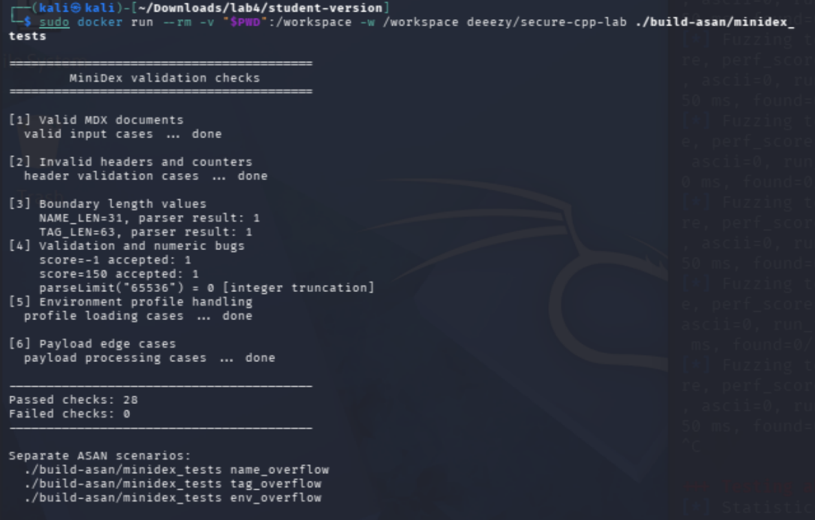
Рисунок 12 – Итог выполнения основного набора тестов
Таблица 5 – Тестовые группы и их результаты
Группа тестов | Что проверяется | Итог
checkValidDocuments | Корректная обработка MDX-файлов: одна запись, две записи с тегами, пустой payload, нулевой COUNT | Пройдено
checkBrokenHeaders | Отклонение некорректных входных данных: неверная сигнатура MDX2, пустой буфер, завышенный COUNT, отрицательный COUNT, отсутствие строки COUNT | Пройдено
checkLengthLimits | Граничные значения длины: NAME_LEN=31 и TAG_LEN=63 | INFO-вывод без сбоя
checkValidationBugs | Фиксация дефектов валидации: score=-1 и score=150 ошибочно принимаются; parseLimit("65536") возвращает 0 из-за переполнения | Пройдено, ошибки подтверждены
checkEnvironmentProfile | Корректная загрузка профиля из MINIDEX_PROFILE; возврат значения default при отсутствии переменной среды | Пройдено
checkPayloadCases | Обработка нестандартных payload: строка из пробелов, несколько последовательных записей, нулевой score при пустом payload | Пройдено
name_overflow | Переполнение стека при NAME_LEN=50, когда значение копируется в nameBuffer[32] | ASAN CRASH
tag_overflow | Ошибка off-by-one при теге длиной 64 байта и выходе за границы tagBuffer[64] | ASAN CRASH
env_overflow | Переполнение profile[16] при копировании длинной переменной окружения через strcpy | ASAN CRASH

Краш-тест name_overflow (CWE-121)
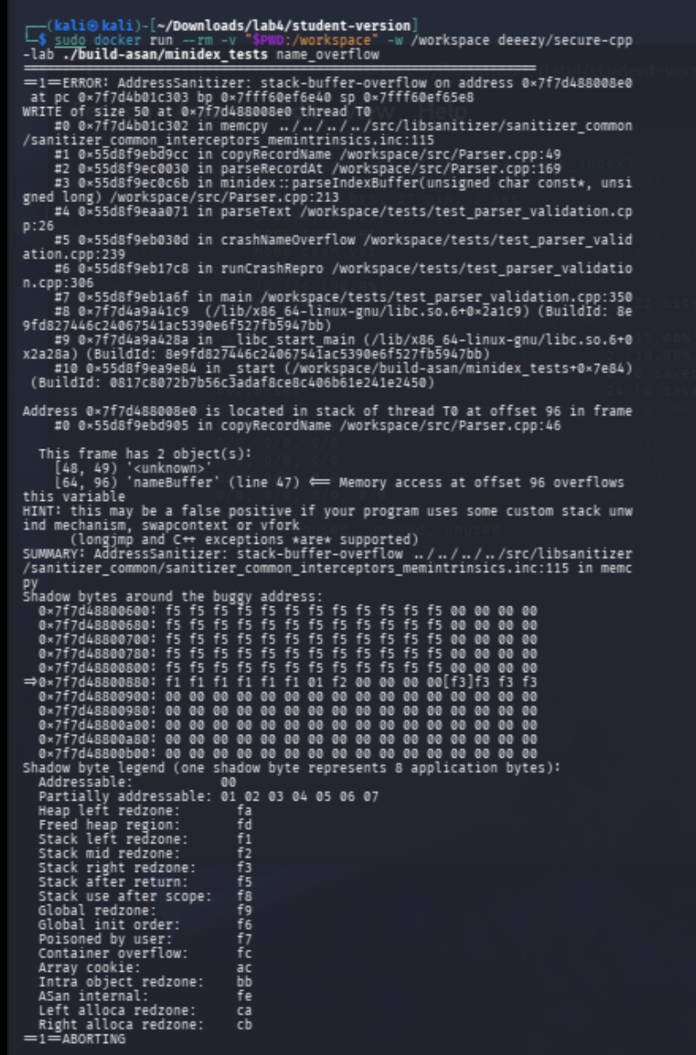
Рисунок 13 – ASAN фиксирует stack-buffer-overflow в copyRecordName (Parser.cpp:49): запись 50 байт в nameBuffer[32]

Краш-тест tag_overflow (CWE-121)
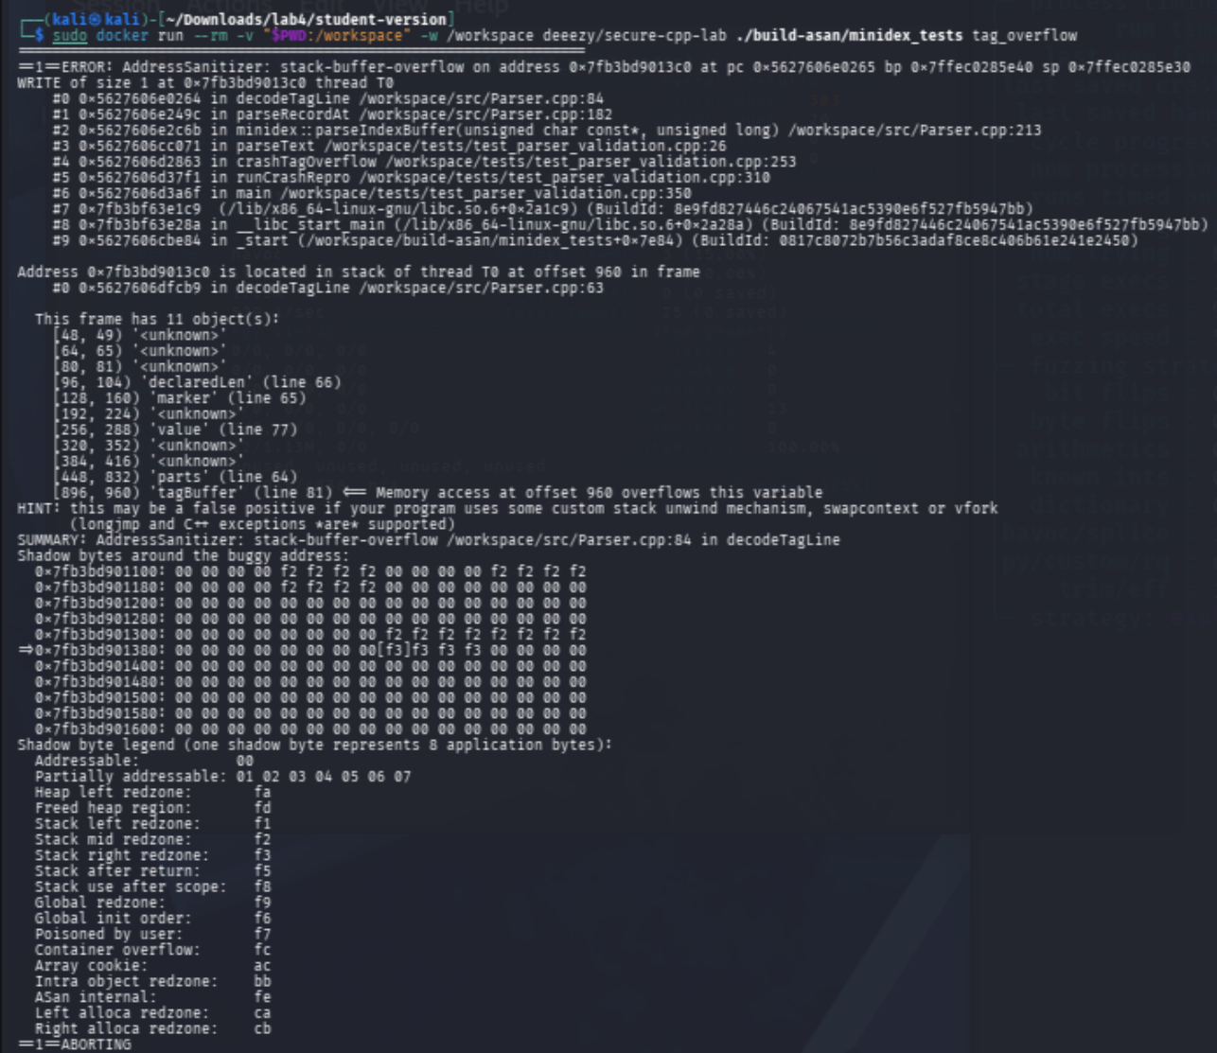
Рисунок 14 – ASAN: off-by-one в decodeTagLine (Parser.cpp:84), запись 1 байта за пределы tagBuffer[64]

Краш-тест env_overflow (CWE-121)
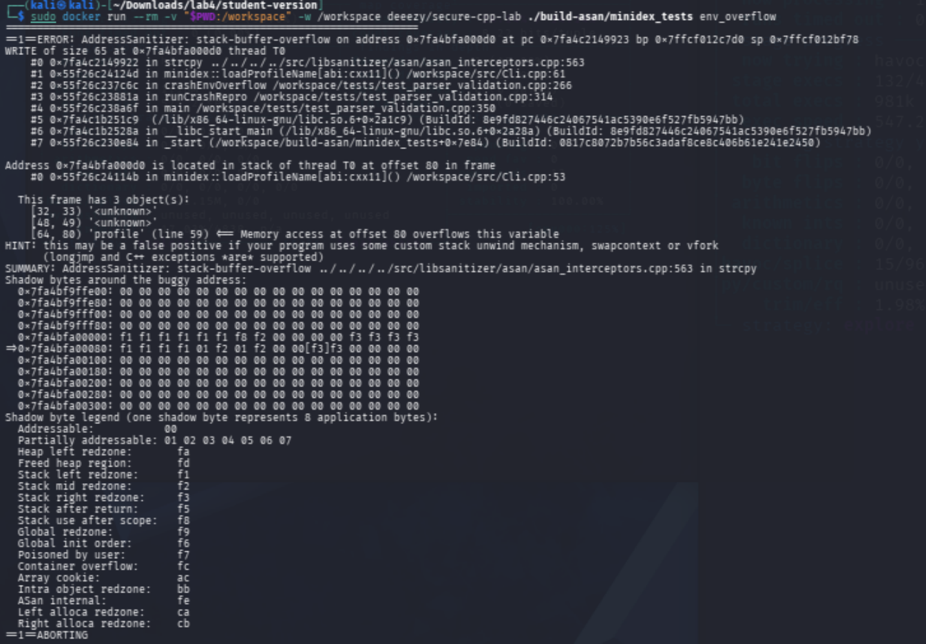
Рисунок 15 – ASAN: strcpy в loadProfileName (Cli.cpp:61) записывает 65 байт в profile[16].

ФАЗЗИНГ AFL++
Реализация fuzz harnesses
Для проведения фаззинг-тестирования в каталоге fuzz/ были созданы два отдельных harness-файла. Они предназначены для проверки разных участков логики парсера MiniDex.
Каждый harness содержит стандартную функцию входа:
LLVMFuzzerTestOneInput
Именно она используется фаззером для передачи случайно сгенерированных или мутированных входных данных в тестируемую функцию.
Первый harness проверяет обработку полноценного MDX-документа:
extern "C" int LLVMFuzzerTestOneInput(const uint8_t *data, size_t size)
{
minidex::parseIndexBuffer(data, size);
return 0;
}
В данном случае AFL++ передаёт произвольный набор байтов в функцию parseIndexBuffer(), которая выполняет разбор всего входного буфера как MDX-файла.
Второй harness предназначен для проверки разбора отдельной записи:
extern "C" int LLVMFuzzerTestOneInput(const uint8_t *data, size_t size)
{
minidex::decodeOneRecord(data, size);
return 0;
}
Здесь тестируется функция decodeOneRecord(), отвечающая за обработку одной записи документа.
Оба harness-файла имеют минимальную структуру: они не используют функцию main(), не зависят от пользовательского ввода и не содержат дополнительного глобального состояния. Такой подход делает их удобными для фаззинга, поскольку AFL++ может напрямую вызывать целевую функцию с большим количеством различных входных данных.
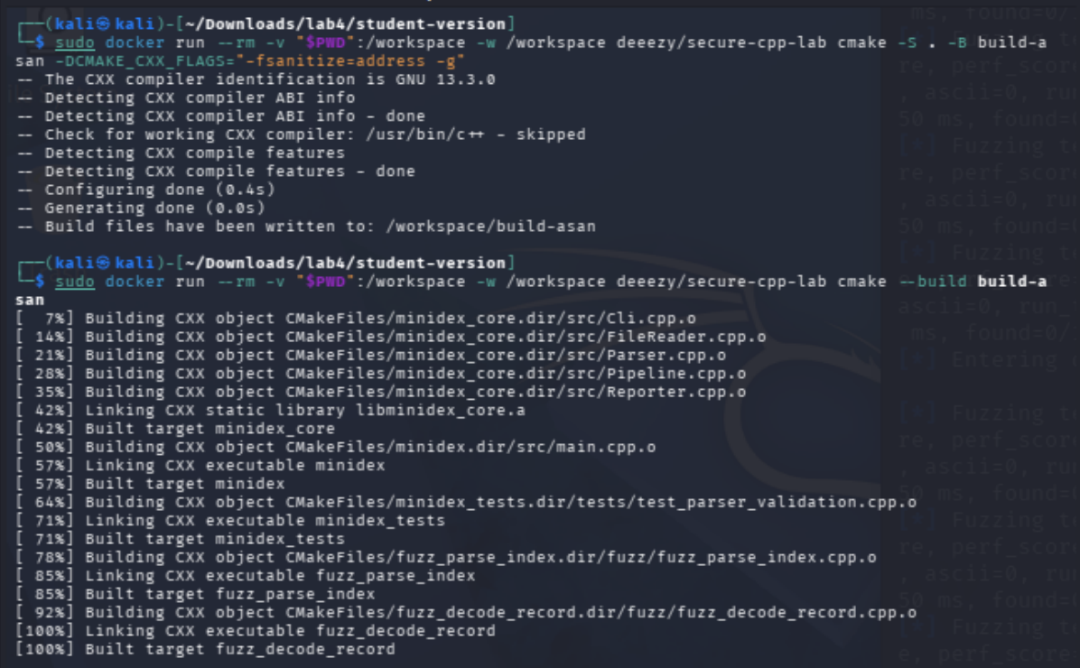
Рисунок 16 – Сборка с компилятором afl-clang-fast++ (Clang 19.1.1)
Таблица 6 – Параметры запуска фаззинга
Параметр | Значение
Версия инструмента | AFL++ 4.41a
Компилятор инструментации | afl-clang-fast++ на базе Clang 19.1.1
Начальный корпус | 7 файлов из директории samples/
Продолжительность fuzz_parse_index | 13 мин 23 с
Продолжительность fuzz_decode_record | 10 мин 56 с

Ход и результаты фаззинга
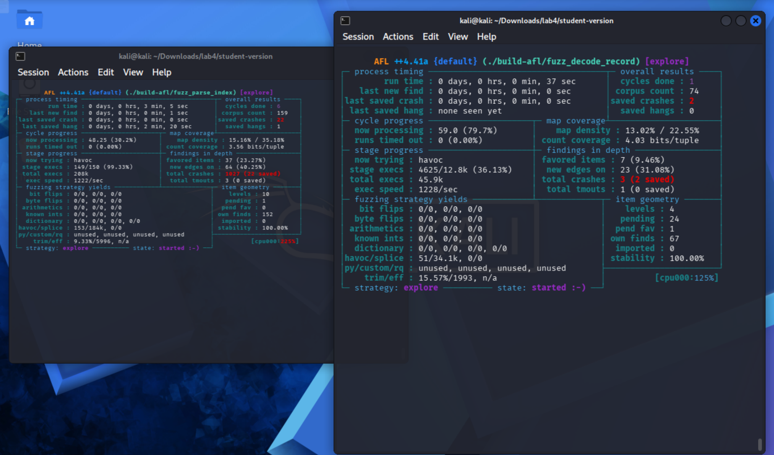
Рисунок 17 – Одновременная работа двух экземпляров AFL++
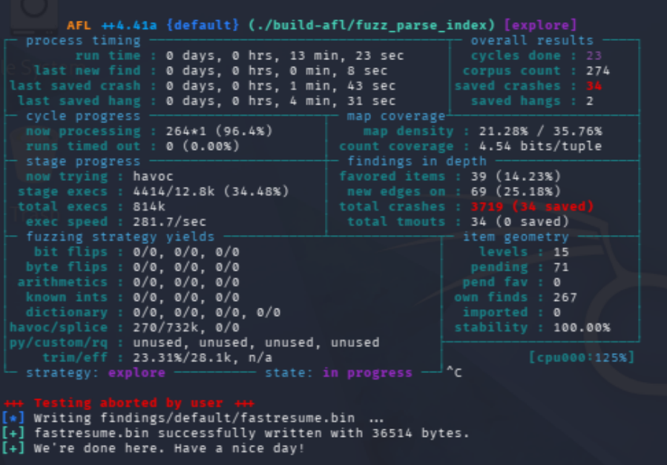
Рисунок 18 – Сессия fuzz_parse_index завершена: 274 новых тест-кейса, покрытие 35.76%, 34 краша, 2 таймаута
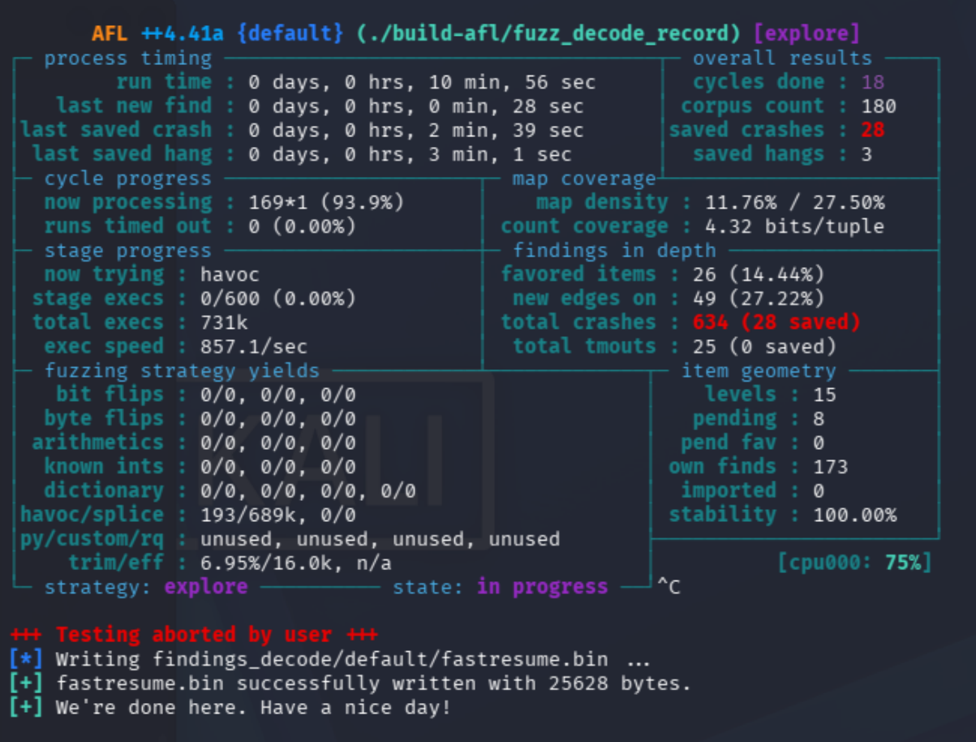
Рисунок 19 – Сессия fuzz_decode_record завершена: 180 новых тест-кейса, покрытие 27.50%, 28 крашей, 3 таймаута
Таблица 7 – Сводные результаты фаззинга
Таргет | Уникальных крашей | Зависаний | Покрытие кода | Расширений корпуса
fuzz_parse_index | 34 | 2 | 35.76% | 274
fuzz_decode_record | 28 | 3 | 27.50% | 180
Суммарно | 63 | 5 | - | 454

Содержимое найденных crash-файлов
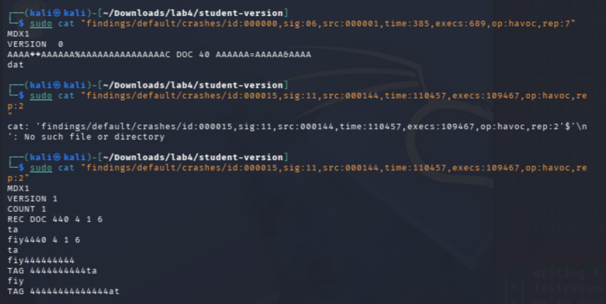
Рисунок 19 – Примеры автоматически сгенерированных входных данных, вызвавших сбой программы
Тест-кейс fuzz_parse_index (id:000000, сигнал sig:06):
MDX1
VERSION 0
AAAA��AAAAAA%AAAAAAAAAAAAAAAC DOC 40 AAAAAA=AAAAA&AAAA
dat
Повреждённые данные после строки VERSION нарушают структуру MDX-документа и приводят к некорректному разбору записи. В результате парсер интерпретирует случайную последовательность байтов как параметры записи REC, включая значение длины имени (NAME_LEN = 40), превышающее размер внутреннего буфера nameBuffer[32]. При копировании имени записи происходит выход за границы массива и аварийное завершение программы с сигналом SIGABRT (sig:06).
Тест-кейс fuzz_decode_record (id:000000, сигнал sig:11):
REC DOC 1000000 4 5 0
../escaped
datAAA��A
da
В заголовке записи указано аномально большое значение NAME_LEN = 1000000, которое многократно превышает размер допустимого буфера для хранения имени записи. При обработке такой записи функция decodeOneRecord() пытается выполнить копирование данных согласно указанной длине, что приводит к чтению и записи за пределами доступной памяти. В результате происходит нарушение доступа к памяти и аварийное завершение программы с сигналом SIGSEGV (sig:11). Обнаруженный дефект соответствует уязвимости класса CWE-121 (Stack-Based Buffer Overflow) и подтверждает отсутствие проверки верхней границы параметра NAME_LEN перед выполнением операции копирования.
СОПОСТАВЛЕНИЕ РЕЗУЛЬТАТОВ
В таблице ниже показано, какими методами была обнаружена каждая из семи найденных уязвимостей. Знак «+» означает подтверждение, «–» означает отсутствие обнаружения данным методом.
Таблица 8 – Матрица обнаружения уязвимостей
№ | Уязвимость | Местоположение | SAST | Фаззинг | Unit-тест
1 | Stack overflow (имя записи) | Parser.cpp:47–49 | cppcheck | 34 краша | +
2 | Stack overflow (тег записи) | Parser.cpp:81–84 | cppcheck | 29 крашей | +
3 | Stack overflow (профиль) | Cli.cpp:59–61 | clang-tidy | – | +
4 | Разыменование nullptr | Cli.cpp:36–38 | clang-tidy | – | –
5 | Ошибочная логика валидации | Pipeline.cpp:19 | cppcheck | – | +
6 | Целочисленное переполнение | Cli.cpp:44–48 | – | – | +
7 | Неинициализированная переменная | Pipeline.cpp:53–61 | cppcheck | – | –

Таблица 9 – Сравнение эффективности методов
Метод анализа | Выявлено уязвимостей | Не выявлено | Оценка эффективности
Cppcheck | 4 из 7 | 3 | Все предупреждения, относящиеся к безопасности, подтвердились. Дополнительно зафиксированы два ложноположительных сообщения, связанных со стилем программирования.
Clang-Tidy | 2 из 7 | 5 | Продемонстрировал высокую точность обнаружения критических дефектов без ложных срабатываний по найденным проблемам.
Статический анализ (SAST) в целом | 5 из 7 | 2 | Позволил выявить большинство дефектов, однако не обеспечил полного обнаружения уязвимостей, связанных с целочисленным переполнением и разыменованием нулевого указателя.
Фаззинг AFL++ | 2 из 7 | 5 | Эффективен для поиска ошибок, приводящих к аварийному завершению приложения, но практически не выявляет логические дефекты и ошибки бизнес-логики.
Модульные тесты (Unit Tests Suite v2) | 5 из 7 | 2 | Хорошо обнаруживают нарушения логики обработки данных и некорректное поведение функций, включая ошибки, не вызывающие сбои программы.
Комплексное применение всех методов | 7 из 7 | 0 | Совместное использование статического анализа, фаззинга и модульного тестирования обеспечило обнаружение всех известных уязвимостей и дефектов приложения.

ПРЕДЛОЖЕННЫЕ ИСПРАВЛЕНИЯ
Таблица 10 – Приоритеты устранения уязвимостей
Приоритет | Уязвимость | Расположение | Обоснование
Высокий | Переполнение буфера при обработке имени записи | Parser.cpp:49 | Позволяет сформировать специально подготовленный MDX-файл, способный привести к повреждению памяти и потенциальному выполнению произвольного кода.
Высокий | Переполнение буфера при обработке тега | Parser.cpp:84 | Ошибка проверки границ массива приводит к записи данных за пределами выделенной памяти стека.
Высокий | Переполнение буфера при загрузке профиля | Cli.cpp:61 | Неконтролируемое копирование данных из переменной окружения может использоваться для локальной атаки с повышением привилегий.
Высокий | Разыменование нулевого указателя | Cli.cpp:38 | При определённом сценарии использования приложения гарантированно происходит аварийное завершение процесса.
Средний | Ошибка логического условия | Pipeline.cpp:19 | Некорректная проверка диапазона допускает обработку заведомо ошибочных значений, нарушая целостность данных.
Средний | Целочисленное переполнение | Cli.cpp:44–48 | При больших входных значениях возможно получение некорректного ограничения размера файла вследствие переполнения типа данных.
Низкий | Использование неинициализированной переменной | Pipeline.cpp:61 | При обработке пустых данных функция может возвращать неопределённый результат, влияющий на корректность вычислений.

Исправление №1 – устранение переполнения буфера в copyRecordName() (CWE-121)
Исходная реализация
char nameBuffer[32];
std::memcpy(nameBuffer, line.data(), declaredLen);
nameBuffer[declaredLen] = '\0';
В исходном варианте длина копируемых данных не проверялась. Если значение declaredLen превышало размер массива, происходила запись за пределы буфера.
Исправленная реализация
std::string copyRecordName(const std::string& line, size_t declaredLen)
{
const size_t limit = 31;
const size_t count = std::min({declaredLen, line.size(), limit});
return line.substr(0, count);
}
Вместо копирования данных в фиксированный массив символов реализовано безопасное ограничение длины имени записи. Теперь размер обрабатываемой строки определяется как минимальное значение между заявленной длиной, фактической длиной строки и максимально допустимым размером. Это полностью исключает возможность записи данных за пределы выделенной памяти и предотвращает переполнение буфера.

Исправление №2 – устранение ошибки обработки тегов в decodeTagLine() (CWE-121)
Исходная реализация
if (declaredLen <= sizeof(tagBuffer)) {
tagBuffer[declaredLen] = '\0';
}
Использование оператора <= позволяло обращаться к элементу tagBuffer[64], который находится за пределами массива.
Исправленная реализация
if (declaredLen >= sizeof(tagBuffer)) {
errors.push_back("invalid tag length");
declaredLen = sizeof(tagBuffer) - 1;
}
const size_t count = std::min(declaredLen, value.size());
std::copy_n(value.data(), count, tagBuffer);
tagBuffer[count] = '\0';
Добавлена проверка максимально допустимой длины тега до выполнения операций копирования. При превышении допустимого размера значение принудительно ограничивается безопасной длиной, а информация об ошибке сохраняется в журнале ошибок. Дополнительно запись завершающего нулевого символа теперь гарантированно выполняется только внутри границ массива, что исключает выход за пределы буфера.

Исправление №3 – устранение переполнения буфера в loadProfileName() (CWE-121)
Исходная реализация
char profile[16];
std::strcpy(profile, envValue);
Функция strcpy() копировала строку без проверки длины, что создавало возможность переполнения памяти стека.
Исправленная реализация
const char* env = std::getenv("MINIDEX_PROFILE");
if (env == nullptr || *env == '\0') {
return "default";
}
std::string profile(env);
if (profile.size() > 15) {
profile.resize(15);
}
return profile;
Небезопасное копирование строки из переменной окружения в стековый буфер заменено использованием объекта std::string. Дополнительно реализована проверка наличия переменной окружения и ограничение максимальной длины профиля. Благодаря этому исключается возможность переполнения памяти при передаче строки произвольной длины.

Исправление №4 – устранение разыменования нулевого указателя в normalizeOutputPath() (CWE-476)
Исходная реализация
const char* raw =
opts.outputPath.empty()
? nullptr
: opts.outputPath.c_str();

const size_t length = std::strlen(raw);
При отсутствии параметра outputPath указатель принимал значение nullptr, что приводило к аварийному завершению при вызове strlen().
Исправленная реализация
if (opts.outputPath.empty()) {
return std::string("report.txt");
}
return opts.outputPath;
Перед использованием строки выполняется проверка на пустое значение, что исключает возможность обращения к нулевому указателю.

Исправление №5 – корректировка проверки диапазона в validateRecordScore() (CWE-480)
Исходная реализация
if (score < 0 && score > 100) {
Данное условие никогда не может быть истинным, поскольку число не может одновременно быть меньше нуля и больше ста.
Исправленная реализация
return score >= 0 && score <= 100;
Некорректное логическое условие заменено на проверку принадлежности значения допустимому диапазону. Теперь функция возвращает положительный результат только для значений от 0 до 100 включительно. Исправление устраняет возможность прохождения некорректных данных через механизм валидации.

Исправление №6 – устранение целочисленного переполнения в parseLimit() (CWE-190)
Исходная реализация
const int parsedKb = std::atoi(text.c_str());
const int bytes = parsedKb * 1024;
return static_cast<uint16_t>(bytes);
Отсутствие контроля диапазона приводило к переполнению и последующему усечению результата при преобразовании типа.
Исправленная реализация
long value = std::strtol(text.c_str(), nullptr, 10);
if (value < 0 || value > 63) {
throw std::out_of_range("invalid file size limit");
}
return static_cast<uint16_t>(value * 1024);
Добавлена проверка диапазона входного значения до выполнения арифметических операций. Также используется тип данных большего размера, что снижает риск переполнения при вычислениях. При выходе значения за допустимые пределы генерируется исключение, а дальнейшая обработка некорректного параметра прекращается. Это предотвращает получение ошибочных результатов вследствие переполнения и усечения значения при преобразовании типов.

ВЫВОДЫ
В ходе выполнения лабораторной работы был проведён комплексный анализ защищённости приложения MiniDex, разработанного на языке C++17. Для поиска дефектов использовалось сочетание трёх подходов: статического анализа исходного кода, модульного тестирования с применением AddressSanitizer и фаззинг-тестирования с использованием AFL++.
Проведённое исследование позволило выявить семь различных дефектов безопасности, среди которых присутствуют переполнения буферов, ошибки обработки указателей, логические ошибки и нарушения корректности арифметических операций. Наибольшую опасность представляют уязвимости, связанные с выходом за границы памяти, поскольку они потенциально могут привести к выполнению произвольного кода или аварийному завершению приложения.
Использование инструментов статического анализа показало высокую эффективность на этапе изучения исходного кода. Анализаторы выявили большинство имеющихся дефектов ещё до запуска программы, включая ошибки логики и использование неинициализированных данных. Дополнительная проверка позволила подтвердить корректность всех предупреждений, относящихся к вопросам безопасности.
Фаззинг AFL++ продемонстрировал эффективность при поиске ошибок обработки входных данных. В процессе тестирования были автоматически сформированы сотни новых входных наборов, что позволило обнаружить и воспроизвести несколько сценариев аварийного завершения программы. Полученные результаты подтвердили наличие критических ошибок работы с памятью и показали возможность их эксплуатации при подаче специально сформированных входных данных.
Разработанный набор модульных тестов обеспечил проверку как штатных, так и ошибочных сценариев работы приложения. Все функциональные тесты были успешно пройдены, что подтверждается результатом Passed: 28, Failed: 0. Дополнительно были реализованы отдельные краш-тесты, предназначенные для воспроизведения обнаруженных уязвимостей под контролем AddressSanitizer.
По результатам работы можно сделать вывод, что каждый из использованных методов обладает собственными преимуществами и ограничениями. Статический анализ эффективен для поиска потенциальных дефектов в коде, фаззинг позволяет обнаруживать ошибки обработки нестандартных входных данных, а модульное тестирование обеспечивает контроль корректности работы программы и предотвращает повторное появление ранее устранённых ошибок. Наиболее высокий уровень покрытия достигается при их совместном использовании.
Для повышения безопасности подобных приложений рекомендуется включать статический анализ в процесс непрерывной разработки, регулярно проводить фаззинг-тестирование критически важных компонентов и расширять набор регрессионных тестов по мере выявления новых уязвимостей. Такой подход позволяет существенно повысить надёжность программного обеспечения и снизить вероятность появления критических ошибок в эксплуатационной среде.

